附件4
化妆品中CI 10020等11种原料的检验方法
CI 10020 and other 10 kinds of components
1 范围
本方法规定了高效液相色谱法测定染发类化妆品中CI 10020等11种原料的含量。
本方法适用于膏霜乳类化妆品中CI 10020等11种原料（不含色淀）含量的测定。
本方法所指的11种原料包括CI 10020（酸性绿1）、CI 14270（酸性橙6）、CI 14700（食品红1）、CI 16185（食品红9）、CI 42045（酸性蓝1）、CI 42051（食品蓝5）、CI 42053（食品绿3）、CI 45350（酸性黄73）、CI 45380（酸性红87）、CI 45430（食品红14）、CI 59040（溶剂绿7）。
2 方法提要
样品提取后，经高效液相色谱仪分离，二极管阵列检测器检测，根据保留时间和紫外光谱定性，峰面积定量，以标准曲线法计算含量。
本方法中各原料的检出限、定量下限及取样量为0.2 g，定容至10 mL时的检出浓度、最低定量浓度见表1。
表1 11种原料的检出限、检出浓度、定量下限和最低定量浓度
序号 | 着色剂索引号 | 着色剂索引通用中文名 | 检出限  （ng） | 定量下限  （ng） | 检出浓度（μg/g） | 最低定量浓  度（μg/g）
1 | CI 10020 | 酸性绿1 | 1.5 | 5.0 | 15 | 50
2 | CI 14270 | 酸性橙6 | 0.75 | 2.5 | 7.5 | 25
3 | CI 14700 | 食品红1 | 0.75 | 2.5 | 7.5 | 25
4 | CI 16185 | 食品红9 | 0.75 | 2.5 | 7.5 | 25
5 | CI 42045 | 酸性蓝1 | 0.75 | 2.5 | 7.5 | 25
6 | CI 42051 | 食品蓝5 | 0.75 | 2.5 | 7.5 | 25
7 | CI 42053 | 食品绿3 | 0.75 | 2.5 | 7.5 | 25
8 | CI 45350 | 酸性黄73 | 0.75 | 2.5 | 7.5 | 25
9 | CI 45380 | 酸性红87 | 0.75 | 2.5 | 7.5 | 25
10 | CI 45430 | 食品红14 | 1.5 | 5.0 | 15 | 50
11 | CI 59040 | 溶剂绿7 | 1.5 | 5.0 | 15 | 50
3 试剂和材料
除另有规定外，本方法所用试剂均为分析纯或以上规格，水为GB/T 6682规定的一级水。
3.1 甲醇。
3.2 乙腈，色谱纯。
3.3 乙酸铵，色谱纯。
3.4 乙酸，色谱纯。
3.5 甲酸。
3.6 氨水。
3.7 0.02 mol/L乙酸铵溶液：称取乙酸铵（3.3）1.54 g，用水溶解后稀释至1000 mL，混匀，经0.45 μm微孔滤膜过滤。
3.8 标准品：CI 10020等11种原料的标准品信息详见附录B。
3.9 各原料标准储备溶液：按表2称取CI 10020等11种原料的标准品（3.8）适量（精确到0.00001 g）于10 mL棕色容量瓶中，分别用表中所示的溶剂溶解并定容，配成各原料标准储备溶液，其浓度如表2所示。
各原料标准储备溶液于0℃～6℃避光保存，保存期为3个月。
表2 标准储备溶液和混合标准溶液的配制
序 号 | 着色剂索引号 | 着色剂索引通用中文名 | 称样量^{[1]}（mg） | 定容溶剂 | 标准储备溶液浓度（μg/mL） | 移取体积（mL） | 混合标准溶液浓度（μg/mL）
1 | CI 10020 | 酸性绿1 | 10 | 水 | 1000 | 1.0 | 100
2 | CI 14270^{[2]} | 酸性橙6 | 10 | 水 | 1000 | 0.5 | 50
3 | CI 14700 | 食品红1 | 10 | 水 | 1000 | 0.5 | 50
4 | CI 16185 | 食品红9 | 10 | 水 | 1000 | 0.5 | 50
5 | CI 42045 | 酸性蓝1 | 10 | 水 | 1000 | 0.5 | 50
6 | CI 42051 | 食品蓝5 | 10 | 水 | 1000 | 0.5 | 50
7 | CI 42053 | 食品绿3 | 10 | 水 | 1000 | 0.5 | 50
8 | CI 45350^{[2]} | 酸性黄73 | 10 | 水 | 1000 | 0.5 | 50
9 | CI 45380 | 酸性红87 | 10 | 水 | 1000 | 0.5 | 50
10 | CI 45430 | 食品红14 | 10 | 水 | 1000 | 1.0 | 100
11 | CI 59040 | 溶剂绿7 | 10 | 水 | 1000 | 1.0 | 100
注：[1] 按标准品纯度折算后的称样量。
[2] 必要时，加入定容溶剂前预先加入少量甲醇（3.1）使溶解，再用定容溶剂定容。
4 仪器和设备
4.1 高效液相色谱仪，二极管阵列检测器。
4.2 液相色谱-串联四级杆质谱联用仪。
4.3 天平。
4.4 精密pH计（精度0.01）
4.5 超声波清洗器。
4.6 涡旋振荡器。
4.7 离心机。
5 分析步骤
5.1 混合标准系列溶液的制备
按表2所示移取体积准确移取各原料标准储备溶液（3.9）于10 mL容量瓶中，用0.02 mol/L乙酸铵溶液（3.7）稀释至刻度，配成混合标准溶液。取混合标准溶液适量，用0.02 mol/L乙酸铵溶液（3.7）稀释得混合标准系列溶液，各原料标准系列溶液浓度见表3。
表3 CI 10020等11种原料标准系列溶液浓度
序 号 | 着色剂索引号 | 着色剂索引通用中文名 | 混合标准系列溶液浓度（μg/mL）
序 号 | 着色剂索引号 | 着色剂索引通用中文名 | 混标1 | 混标2 | 混标3 | 混标4 | 混标5 | 混标6
1 | CI 10020 | 酸性绿1 | 2 | 5 | 10 | 20 | 50 | 100
2 | CI 14270 | 酸性橙6 | 1 | 2.5 | 5 | 10 | 25 | 50
3 | CI 14700 | 食品红1 | 1 | 2.5 | 5 | 10 | 25 | 50
4 | CI 16185 | 食品红9 | 1 | 2.5 | 5 | 10 | 25 | 50
5 | CI 42045 | 酸性蓝1 | 1 | 2.5 | 5 | 10 | 25 | 50
6 | CI 42051 | 食品蓝5 | 1 | 2.5 | 5 | 10 | 25 | 50
7 | CI 42053 | 食品绿3 | 1 | 2.5 | 5 | 10 | 25 | 50
8 | CI 45350 | 酸性黄73 | 1 | 2.5 | 5 | 10 | 25 | 50
9 | CI 45380 | 酸性红87 | 1 | 2.5 | 5 | 10 | 25 | 50
10 | CI 45430 | 食品红14 | 2 | 5 | 10 | 20 | 50 | 100
11 | CI 59040 | 溶剂绿7 | 2 | 5 | 10 | 20 | 50 | 100
注：实验室可根据实际情况调整合适的标准系列溶液浓度范围。
5.2 样品处理
称取样品0.2 g（精确到0.0001 g）于10 mL具塞比色管中，加0.02 mol/L乙酸铵溶液（3.7）适量，涡旋分散，超声提取10 min，必要时可用甲酸（3.5）或氨水（3.6）调节pH值，使pH值范围在5.5～7.0之间，用0.02 mol/L乙酸铵溶液（3.7）定容至刻度。如为浑浊溶液，可取适量离心（5000 rpm）5 min，取上清液经0.45 μm亲水微孔聚四氟乙烯（PTFE）滤膜过滤，滤液作为待测溶液，并于6小时内完成检测。
5.3 色谱条件
色谱柱： C₁₈柱（4.6×250 mm，5 μm），或等效色谱柱；
流动相： A：乙腈（3.2）； B：0.02 mol/L乙酸铵溶液（3.7）；梯度洗脱程序见表4。
表4 梯度洗脱程序
时间/min | V（A）/% | V（B）/%
0 | 2 | 98
5 | 2 | 98
7 | 10 | 90
11 | 20 | 80
32 | 50 | 50
34 | 90 | 10
35 | 2 | 98
流速：0.8 mL/min；
柱温：35 ℃；
进样量：5 μL；
检测波长：250 nm（CI 10020、CI 14270、CI 16185、CI 59040）；500 nm（CI 14700、CI 45350、CI 45380、CI 45430）；620 nm（CI 42045、CI 42051、CI 42053）。
5.4 测定
在“5.3”色谱条件下，取混合标准系列溶液（5.1）分别进样，进行色谱分析，以标准系列溶液浓度为横坐标，峰面积为纵坐标，绘制标准曲线。
取“5.2”项下的待测溶液进样，根据保留时间和紫外光图谱定性，测得峰面积，根据标准曲线得到待测溶液中各测定原料的浓度。按“6”计算样品中各原料的含量。
6 分析结果的表述
6.1 计算
式中: ω——化妆品中CI 10020等11种原料的质量分数，μg/g；
ρ——从标准曲线得到待测原料的浓度，μg/mL；
V——样品定容体积，mL；
m——样品取样量，g。
在重复性条件下获得的两次独立测定结果的绝对差值不得超过算术平均值的10%。
6.2 回收率和精密度
CI 10020等11种原料的回收率在89.5%～112.7%之间，相对标准偏差≤ 7.0%（n=6）。
7 图谱
图1 混合标准溶液在250 nm下的色谱图
1：CI 59040；2：CI 10020；3：CI 16185；4：CI 14270
图2 混合标准溶液在500 nm下的色谱图
5：CI 14700；6：CI 45350；7：CI 45380；8：CI 45430
图3 混合标准溶液在620 nm下的色谱图
9：CI 42053；10：CI 42045；11：CI 42051

附录A
CI 10020等11种原料阳性结果的确证
如检出阳性原料，需采用液相色谱-质谱法确证结果。
A.1 样品前处理过程见方法“5.2 样品处理”。
A.2 参考色谱条件
色谱柱：C₁₈柱（3.0×100 mm，2.7 μm），或等效色谱柱；
流动相：A：0.01 mol/L乙酸铵溶液（用乙酸调pH值至5.5）； B：0.02%乙酸乙腈溶液；
梯度洗脱程序见表A.1；
表A.1 流动相梯度洗脱程序
时间/min | V（A）/% | V（B）/%
0 | 95 | 5
10 | 5 | 95
16 | 5 | 95
17 | 95 | 5
22 | 95 | 5
流速：0.3 mL/min；
柱温：35 ℃；
进样量：2 μL。
A.3 参考质谱条件
离子源：电喷雾离子源（ESI）；
监测模式：正、负离子多反应监测模式（MRM）；监测离子对及相关电压参数设定见表A.2；
离子源加热温度：550℃；
离子喷雾电压：5.5 kV（正源）、-4.5 kV（负源）；
气帘气：35 psi；
雾化气：50 psi；
辅助加热气：50 psi。

表A.2 11种原料的监测离子对及相关电压参数设定表
序号 | 着色剂索引号 | 着色剂索引通用中文名 | 电离模式 | 母离子(m/z) | 子离子(m/z) | 碰撞能(CE)
1 | CI 45350 | 酸性黄73 | + | 333.1 | 202.0 | 80
 |  |  |  |  | 287.3 | 55
2 | CI 10020 | 酸性绿1 | - | 252.0 | 207.0 | -30
 |  |  |  |  | 234.8 | -24
3 | CI 14270 | 酸性橙6 | - | 293.0 | 170.9 | -33
 |  |  |  |  | 156.0 | -36
4 | CI 14700 | 食品红1 | - | 217.0 | 199.0 | -19
 |  |  |  |  | 170.2 | -22
5 | CI 16185 | 食品红9 | - | 268.0 | 206.0 | -30
 |  |  |  |  | 228.0 | -20
6 | CI 42045 | 酸性蓝1 | - | 543.2 | 419.0 | -59
 |  |  |  |  | 462.8 | -45
7 | CI 42051 | 食品蓝5 | - | 559.2 | 435.1 | -59
 |  |  |  |  | 479.1 | -40
8 | CI 42053 | 食品绿3 | - | 381.1 | 170.0 | -37
 |  |  |  |  | 341.1 | -25
9 | CI 45380 | 酸性红87 | - | 646.4 | 520.9 | -42
 |  |  |  |  | 443.0 | -42
10 | CI 45430 | 食品红14 | - | 834.8 | 662.6 | -52
 |  |  |  |  | 536.9 | -55
11 | CI 59040 | 溶剂绿7 | - | 228.4 | 187.8 | -20
 |  |  |  |  | 79.8 | -45
注：当采用不同质谱仪器时，仪器参数可能存在差异，测定前应将质谱参数优化到最佳
A.4 定性
用液相色谱-三重四极杆串联质谱仪进行定性。如样品检出的特征离子峰的保留时间与浓度相近的标准溶液中对应原料一致，且样品所选择的监测离子对的相对丰度比与标准溶液的监测离子对的相对丰度比的偏差不超过表A.3规定范围，则可判断样品中存在对应的待测原料。
表A.3 结果确证时离子对相对丰度比的最大允许偏差
相对离子丰度（k） | k>50% | 50%≥k>20% | 20%≥k>10% | k≤10%
允许的最大偏差 | ±20% | ±25% | ±30% | ±50%

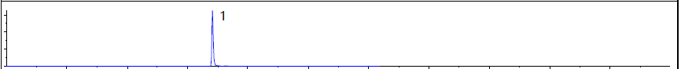
图A.1 标准溶液LC-MS色谱图（正离子模式）
1：CI 45350
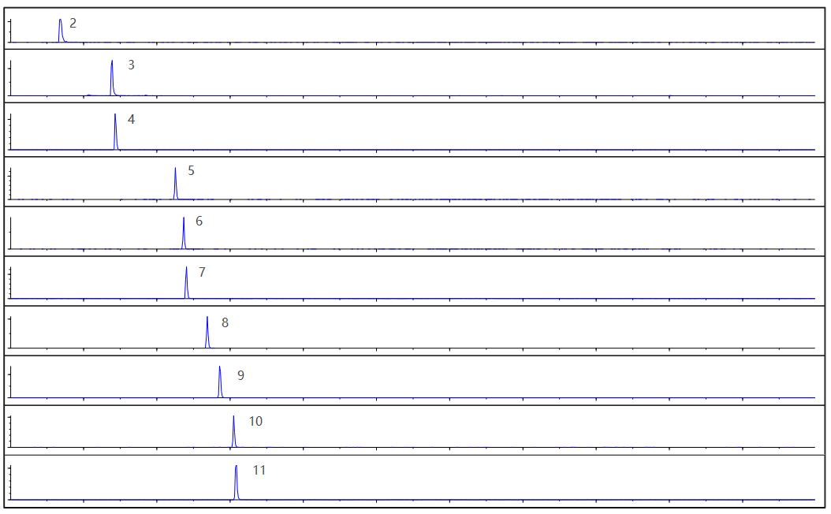
图A.2 标准溶液LC-MS色谱图（负离子模式）
2：CI 59040；3：CI 10020；4：CI 16185；5：CI 14270；6：CI 42053；7：CI 14700；8：CI 45380；9：CI 42045；10：CI 42051；11：CI 45430

附录 B
表B.1 CI 10020等11种原料信息
序号 | 着色剂索引号 | 着色剂索引通用中文名 | 分子式 | CAS | 相对分子质量
1 | CI 10020 | 酸性绿1 | C₃₀H₁₅FeN₃Na₃O₁₅S₃ | 19381-50-1 | 878.46
2 | CI 14270 | 酸性橙6 | C₁₂H₉N₂NaO₅S | 547-57-9 | 316.27
3 | CI 14700 | 食品红1 | C₁₈H₁₄N₂Na₂O₇S₂ | 4548-53-2 | 480.42
4 | CI 16185 | 食品红9 | C₂₀H₁₁N₂Na₃O₁₀S₃ | 915-67-3 | 604.47
5 | CI 42045 | 酸性蓝1 | C₂₇H₃₁N₂NaO₆S₂ | 129-17-9 | 566.66
6 | CI 42051 | 食品蓝5 | C₅₄H₆₂CaN₄O₁₄S₄ | 3536-49-0 | 1159.43
7 | CI 42053 | 食品绿3 | C₃₇H₃₄N₂Na₂O₁₀S₃ | 2353-45-9 | 808.85
8 | CI 45350 | 酸性黄73 | C₂₀H₁₀Na₂O₅ | 518-47-8 | 376.27
9 | CI 45380 | 酸性红87 | C₂₀H₆Br₄Na₂O₅ | 17372-87-1 | 691.85
10 | CI 45430 | 食品红14 | C₂₀H₆I₄Na₂O₅ | 16423-68-0 | 879.86
11 | CI 59040 | 溶剂绿7 | C₁₆H₇Na₃O₁₀S₃ | 6358-69-6 | 524.39

